Universidad Politécnica de Tecámac

Grupo 2421IS – Diseño de interfaces

**Por Eduardo Viñas Valdez**

Evolución de las interfaces de usuario

**Introducción**

El GUI es un conjunto de objetos gráficos mediante los cuales se representan información y acciones disponibles en un sistema, es lo que todos conocemos como "escritorio".

Probablemente todos damos por sentado que la GUI siempre ha existido en el mundo de la computación, y puede que muchas personas no pueden concebir el uso de un ordenador que no utilice esta interfaz. Sin embargo, por allá a inicios de los 70’s, no existía tal cosa como una interfaz gráfica para ningún tipo de sistema.

Los primeros dispositivos de información dinámica, como las pantallas de radar, donde los dispositivos de entrada eran usados para controlar directamente los datos creados por computadora, pusieron las bases para las posteriores mejoras en las interfaces gráficas. Algunas de las primeras pantallas CRT usaban un lápiz óptico en lugar de un ratón como dispositivo apuntador.

**Xerox Alto (1973)**

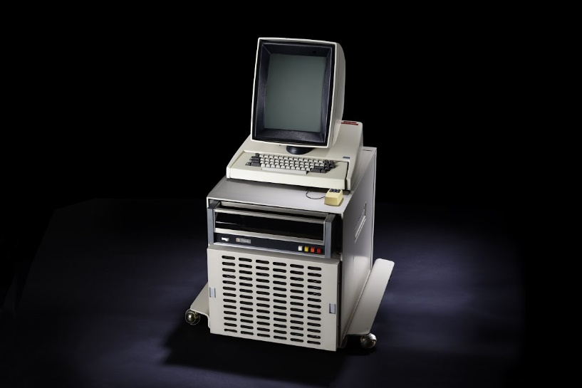

La primera computadora con una interfaz gráfica fue creada por estudiantes del Centro de investigación Xerox en Palo Alto, California (PARC) en la década de los 70s bajo el nombre Xerox Alto, creada formalmente en 1973. Sin embargo, este producto fue creado con propósitos de investigación, por lo tanto, nunca fue lanzado al público en general.

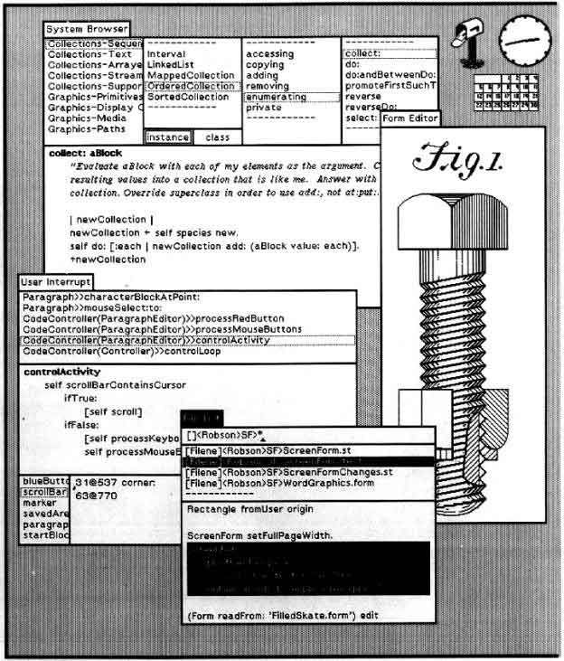

**Xerox 8010 Star (1981)**

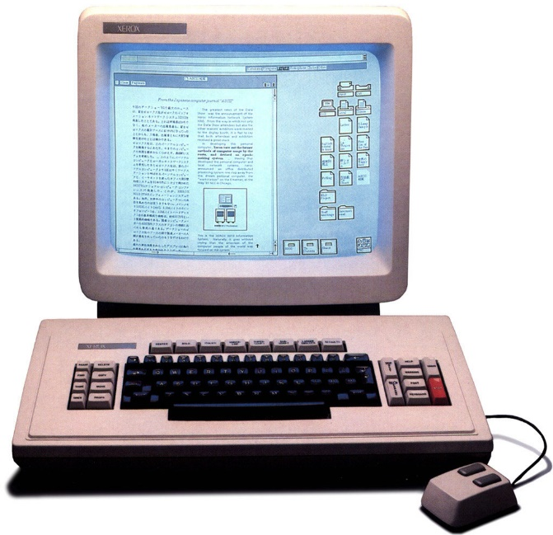

En 1981 salió al mercado la que se describía como una computadora de escritorio totalmente integrada, incluyendo aplicaciones y GUI. Conocida también como la “Xerox Star”, se renombro como “Viewpoint”, y después cambio de nombre otra vez como “GlobalView”. Aunque no fue un éxito comercial, el Star influenció de manera importante en los futuros desarrollos computacionales.

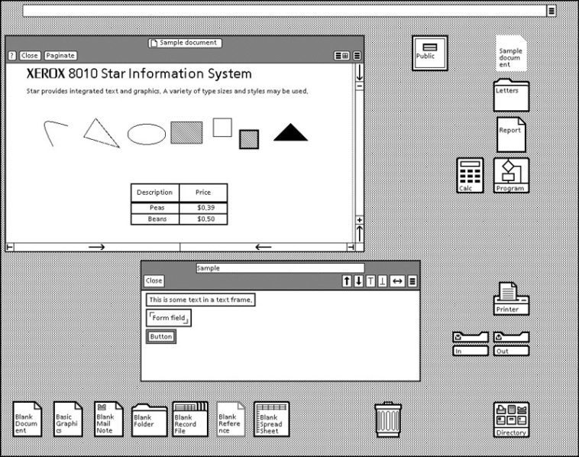

**Apple Lisa Office System 1 (1983)**

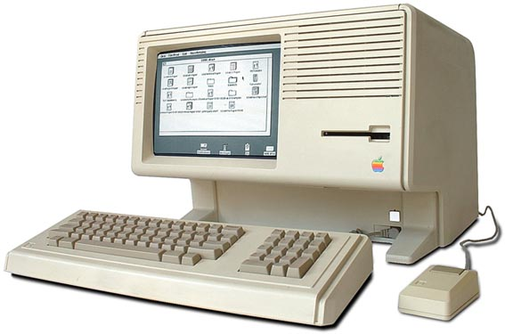

En 1979, después de una visita al Xerox PARC el equipo de Apple encabezado por Jef Raskin se concentró en diseñar un entorno gráfico para su nueva generación de 16 bits, que se verá plasmado en el Apple Lisa en 1983, también conocido como Lisa OS, (Que en este caso no es abreviatura de “Operative System” sino de “Office System) fue desarrollado con la intención de ser una estación de procesamiento de documentos.

Debido a que el sistema operativo de Apple era más barato no duro mucho tiempo. La versión se desarrolló hasta Lisa OS, Lisa OS 2 en el 83 y Lisa OS 7/7 3.1 en el 84.

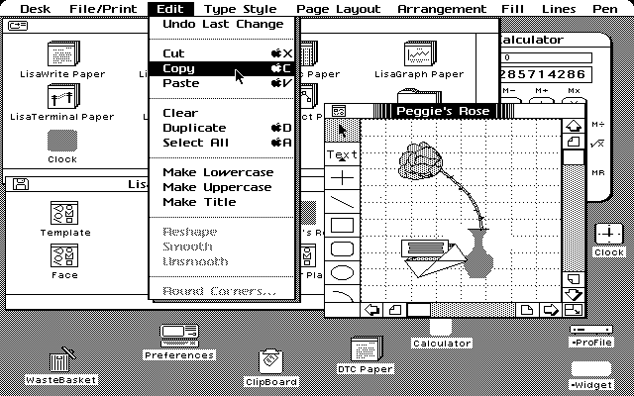

**VisiCorp Visi On (1984)**

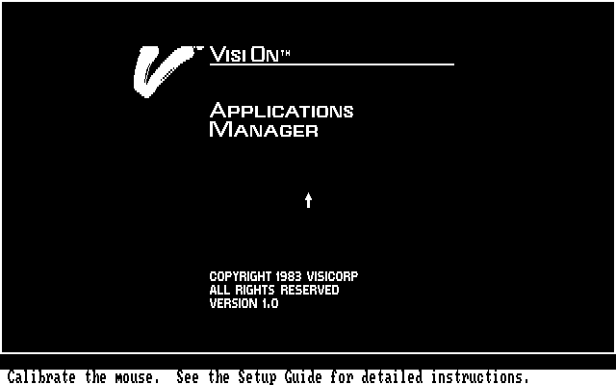

Fue la primer GUI de escritorio desarrollada para computadoras IBM. Estaba intencionado para grandes corporaciones, por tanto, su precio era casi inaccesible para el usuario promedio de aquella época. El sistema fue el primero que hizo uso del mouse y tenía incluido un sistema de instalación y ayuda, mas no poseía iconos.

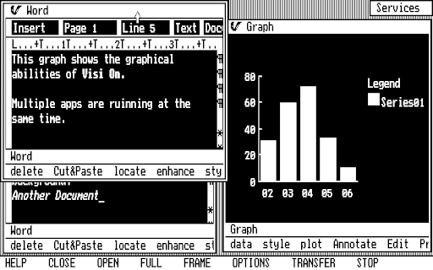

**Mac OS System 1.0 (1984)**

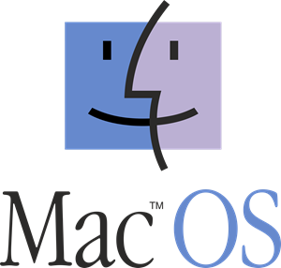

El sistema 1.0 fue el primer sistema operativo GUI creado para Macintosh. Sentó varias de las características que varios sistemas operativos usan, como las ventanas y los iconos. Las ventanas podían ser movidas con el mouse, lo cual pudo haber dejado atónito a más de algún parroquiano de la época, al igual que el sistema de copiar y pegar carpetas moviéndolas de ventana en ventana.

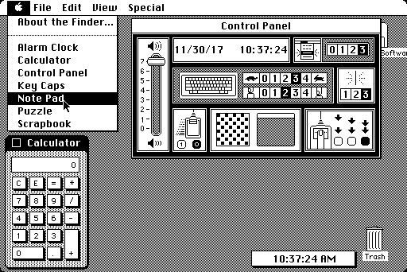

**Amiga Workbench 1.0 (1985)**



Conocido también como Amiga OS y creado para computadoras de la compañía Comodore. Amiga estuvo desde un principio adelantado a su época, comenzando por añadir color a su GUI, aunque la paleta de colores solo tuviera cuatro colores (Siendo estos negro, azul, naranja y blanco), además de facultades multitarea, sonido estéreo, además de ser el primero en usar iconos seleccionados y deseleccionados.

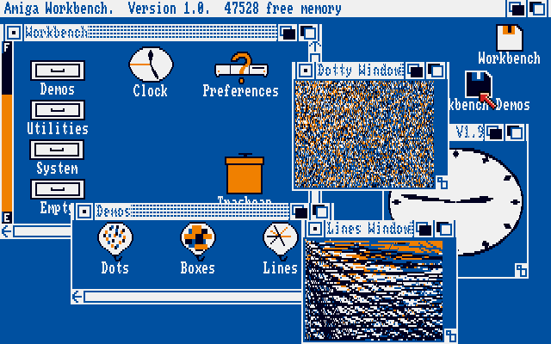

**Windows 1.0x (1985)**



El primero de la compañía Microsoft también fue el primero en estar basado en una GUI (siendo esta MS-DOS), también fue la que se le atribuye en gráficos la mayor parte de cosas que manejamos hoy en día, con iconos brillantes a una lujosa resolución de 32×32 y gráficos a color. Siendo el primero de la compañía la respuesta del mercado no fue muy entusiasta.

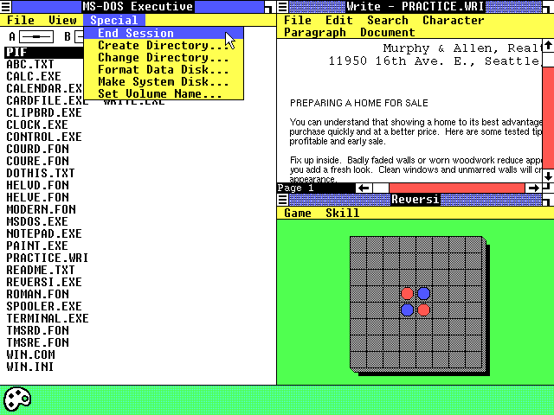

**Graphics Enviroment Manager (1985)**

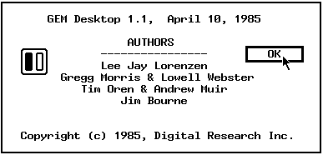

Traducido bajo el nombre de “administrador de entrono gráfico”. Fue una GUI con estilo “Ventanero” creado por Digital Research, Inc. Inicialmente creado para sistemas operativos que trabajaran bajo los procesadores Intel 8088 y Motorola 68000 para luego ser desarrollado para correr bajo DOS también, además recibió un uso amplio en el mercado de consumo desde 1985, cuando se convirtió en la interfaz de usuario por defecto del sistema operativo Atari TOS en la línea de computadoras Atari ST. También fue incluido por otros fabricantes de computadoras y distribuidores, como Amstrad. Curiosamente el escritorio GEM desapareció del mercado con la retirada de la línea Atari ST en 1992 y con la popularidad de Microsoft Windows 3.0 en los PC en esos mismos años.

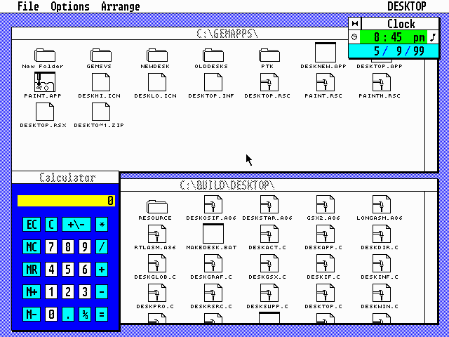

**IRIX 3 (1986)**



El sistema operativo de 64-bit creado por Silicon Graphics para UNIX. Compatible con iconos vectorizados, característica que venía incluida en la GUI años antes de que Mac OS X fuera creado.

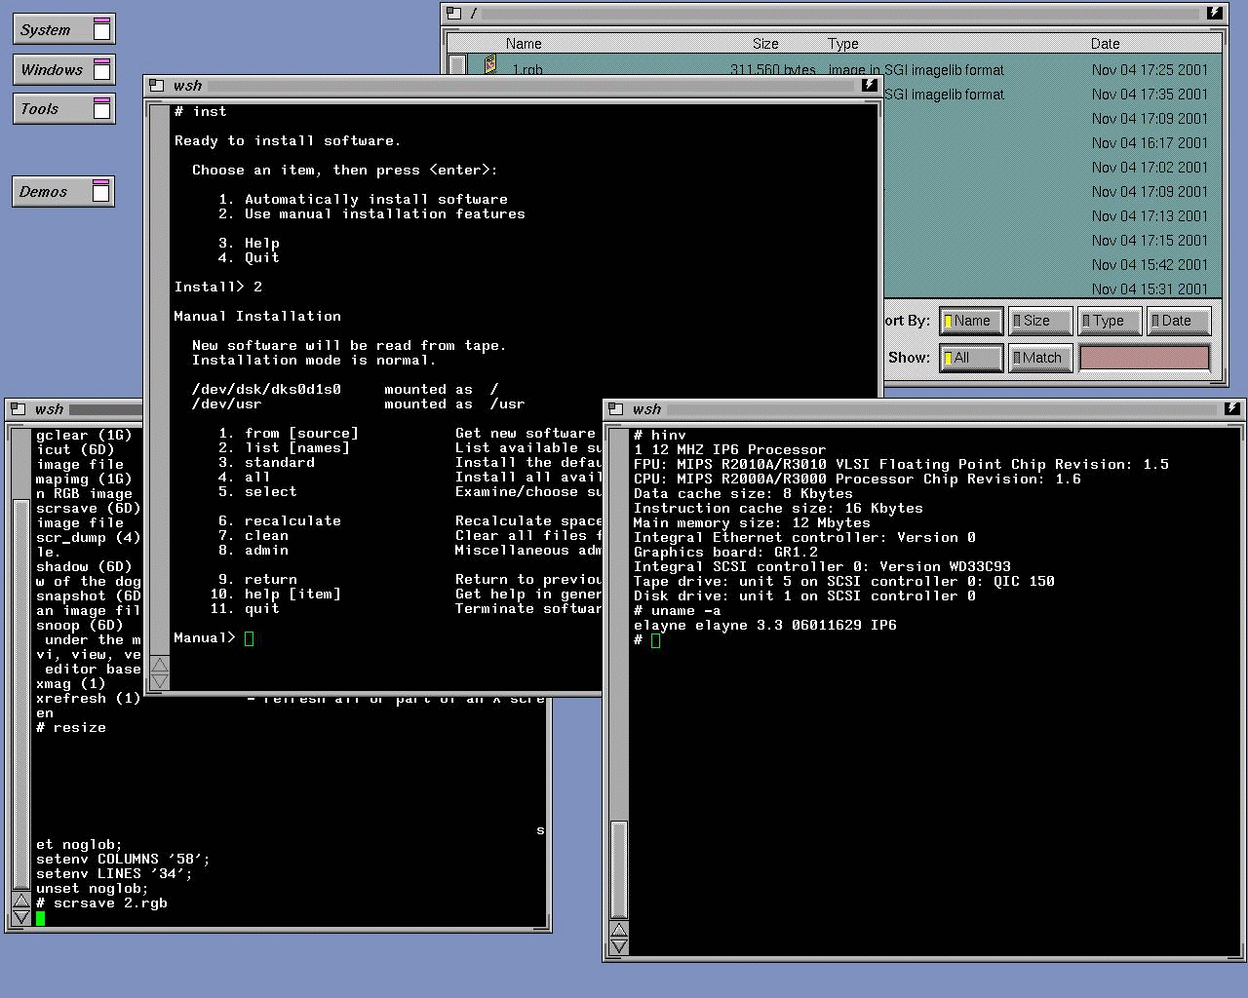

**GEOS (1986)**

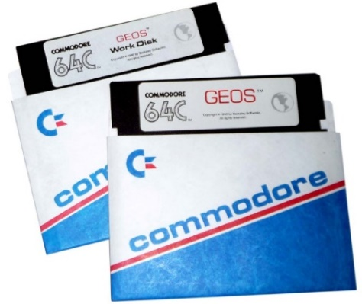

Conocido también como sistema operativo de entrono gráfico fue desarrollado por Berkeley Softworks. Diseñado originalmente para la Commodore 64 y su sucesor el Commodore 128 incluía un procesador de palabras gráfico, llamado geoWrite y un programa de dibujo llamado geoPaint. Este entorno se portó al IBM PC, fue utilizado en varias PDA y Nokia lo usó como base de su actual sistema operativo.

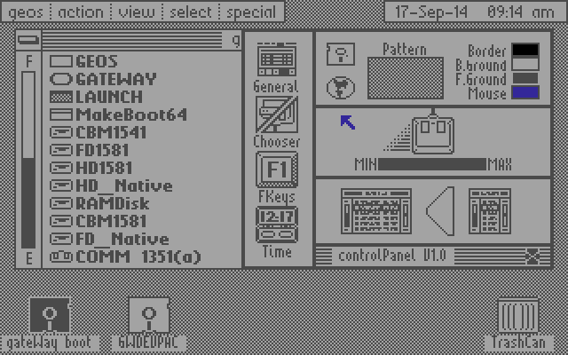

**Windows 2.0x (1987)**

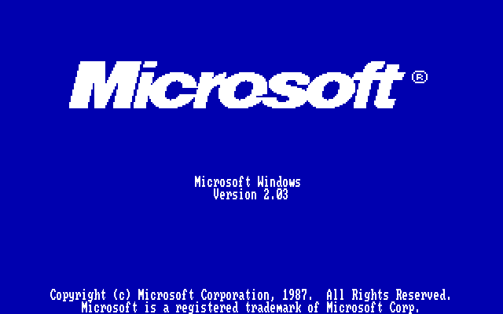

La segunda versión del popular sistema operativo traía como novedad un nuevo manejo de las ventanas, haciendo que el usuario pudiese solapar, cambiar de tamaño, maximizar y minimizar aspecto de estas.

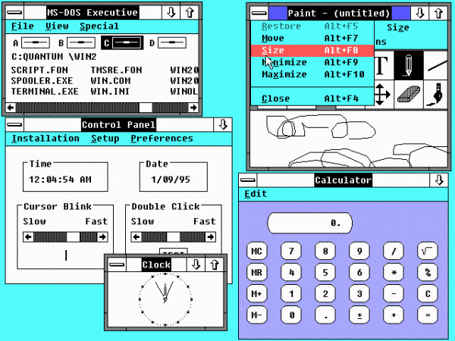

**OS/2 1.x (1988)**

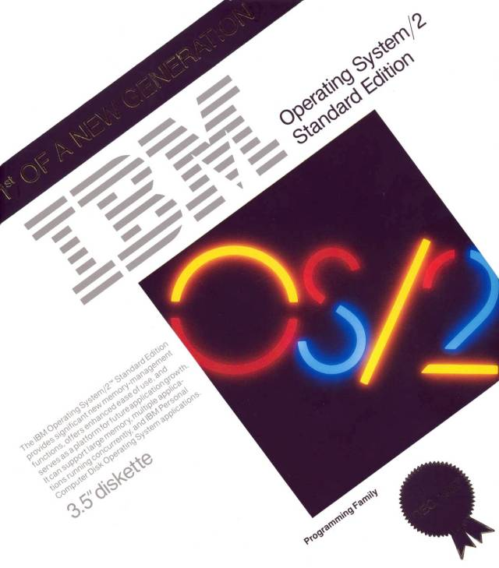

En un comienzo fue desarrollado en conjunto por IBM y Microsoft, sin embargo, ambas compañías tuvieron una ruptura comercial en 1991, haciendo que Windows utilizara esta tecnología en su propia GUI e IBM siguiera desarrollando el OS/2. La interfaz fue bautizada como “administrador de presentación” y solo usaba iconos monocromáticos.

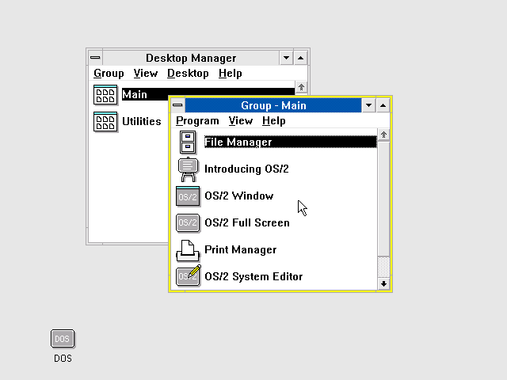

**NeXTSTEP / OPENSTEP 1.0 (1989)**

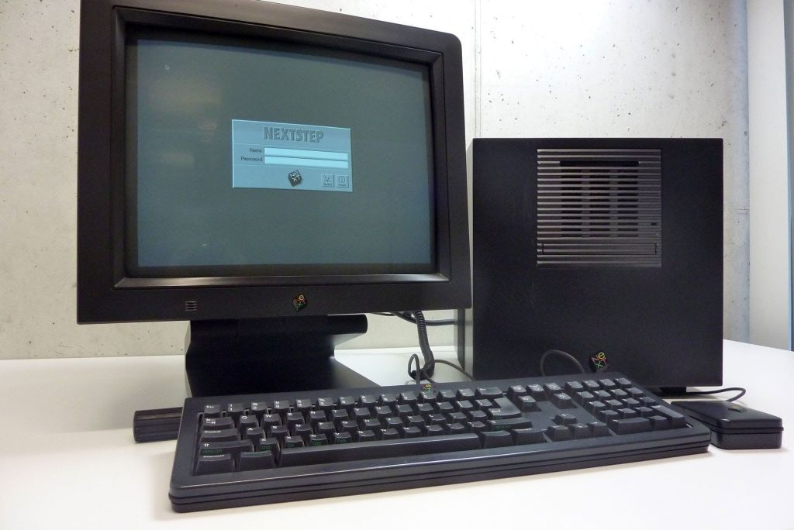

Cuando Apple despidió a Steve Jobs este tuvo la idea de crear la mejor computadora de investigación para universidades especializadas en ciencias de la computación y laboratorios. Esta idea luego se convirtió en una StartUp llamada NeXT Computer Inc.

Su primera computadora fue lanzada en el 88, sin embargo, se avanzó bastante con el lanzamiento de NeXTSTEP 1.0 GUI en el 89, la cual evolucionó luego en OPENSTEP. Se caracterizaba por tener iconos a 48×48 y más colores disponibles, esta GUI además usada en la línea de computadoras NEXT se convirtió en el pilar de lo que serían las GUI en los años venideros, en cuanto al tema grafico-visual se refiere.

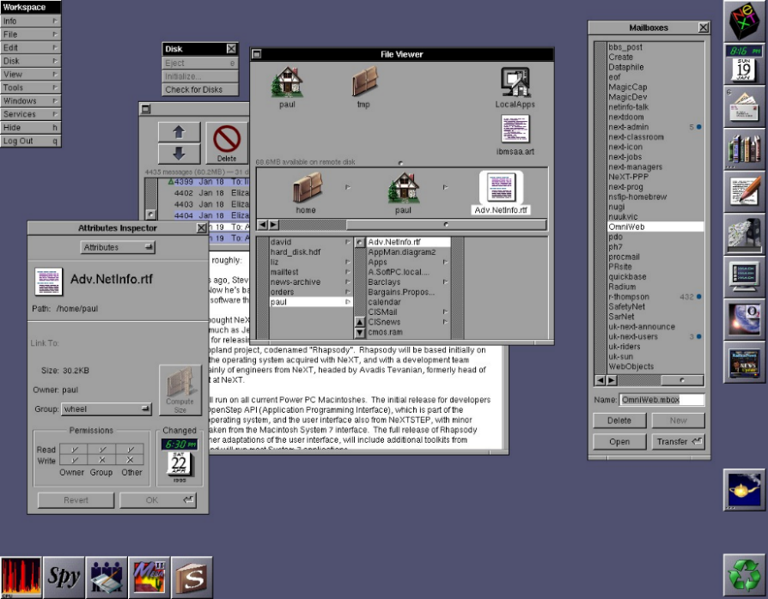

**OS/2 1.20 (1989)**

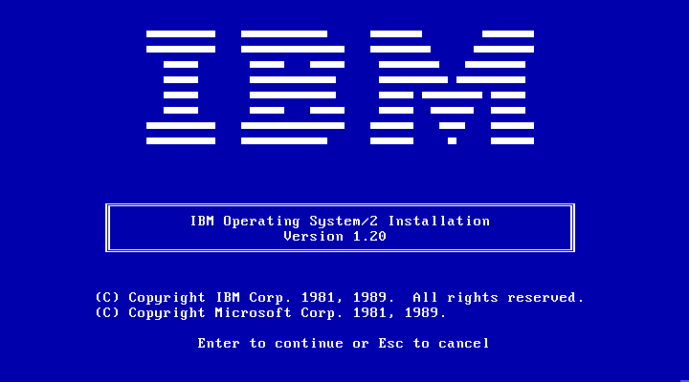

Pequeñas mejoras con respecto a su anterior versión, pero en varias áreas. Ventanas más suaves y mayor movilidad de los iconos.

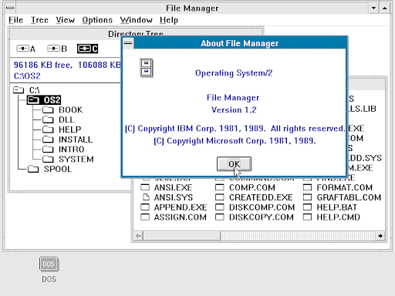

**Windows 3.0 (1990)**

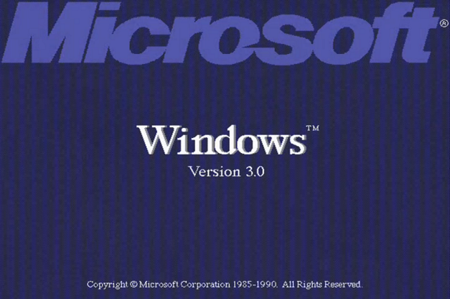

A partir esta versión, Microsoft explotó a fondo el potencial de las GUI, empezando a mejorarlas de forma significante, estaba basado en el Common User Access que hizo que la popularidad del sistema aumentara significativamente.

Este sistema operativo hacía uso de más de 640KB de memoria y espacio en el disco duro, lo cual permitía una mayor resolución en pantalla y por supuesto mejores gráficas, como Super VGA 800×600 y 1024×768. Como dato adicional Microsoft contrató a la diseñadora Susan Kare para que hiciera los iconos de esta versión e ideara un diseño unificado para la interfaz.

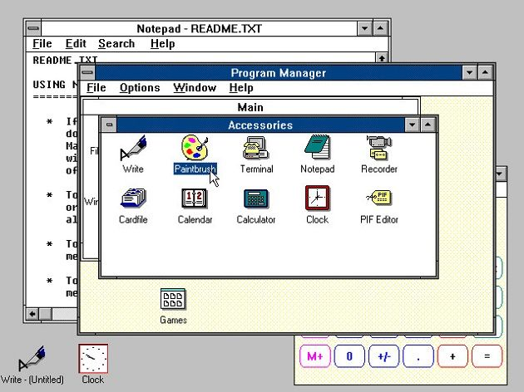

**Workbench 2.04 (1991)**

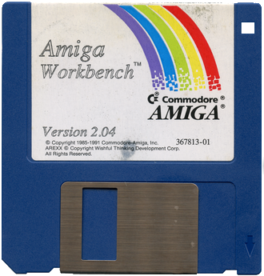

Se hicieron muchas mejoras en esta versión de la interfaz gráfica de usuario. El esquema de color cambió y se introdujo una vista tridimensional. La resolución predeterminada de Workbench era de 640 × 256, pero el hardware también soporta resoluciones más grandes.

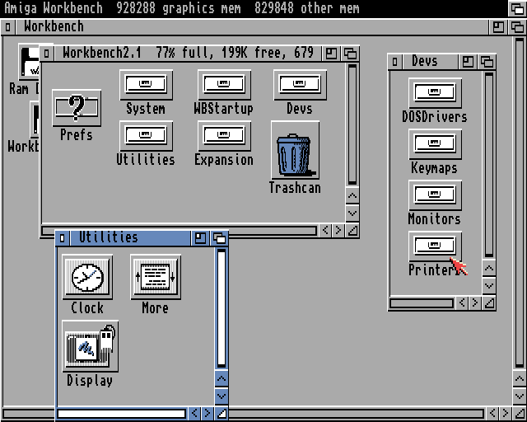

**Mac OS System 7 (1991)**

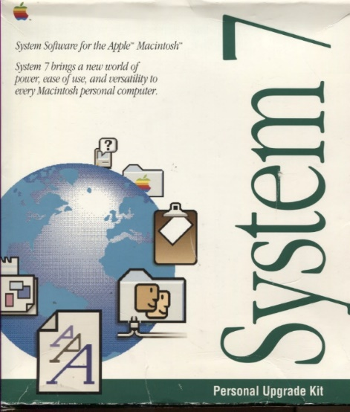

Fue la primera interfaz gráfica de usuario de la línea Mac OS que utilizo colores. Sutiles matices de gris, azul y amarillo se añadieron para los iconos.

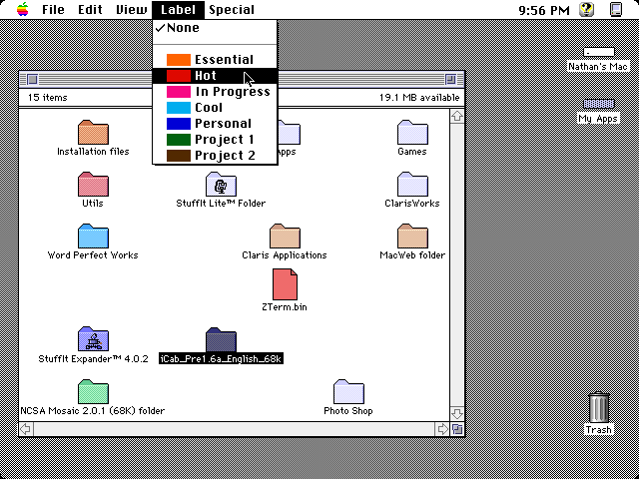

**Windows 3.1 (1992)**

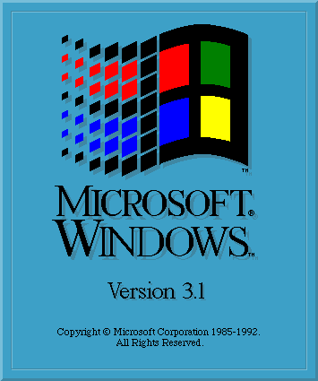

Esta versión de Windows incluía fuentes TrueType, las cuales ya venían preinstaladas (Que en su entonces solo era posible lograr esta funcionalidad mediante el uso del Adobe Type Manager). Esto hizo de Windows una plataforma para publicación realmente funcional, por primera vez en su historia Esta versión también incluía un sistema de color llamado Hotdog Stand, el cual usaba brillantes tonos de rojo, amarillo y negro.

El sistema fue ideado para ayudar a personas con cierto grado de ceguera de color a ver los gráficos con un poco más de facilidad. Esta fue la última edición de la línea de 16 bits de Windows.

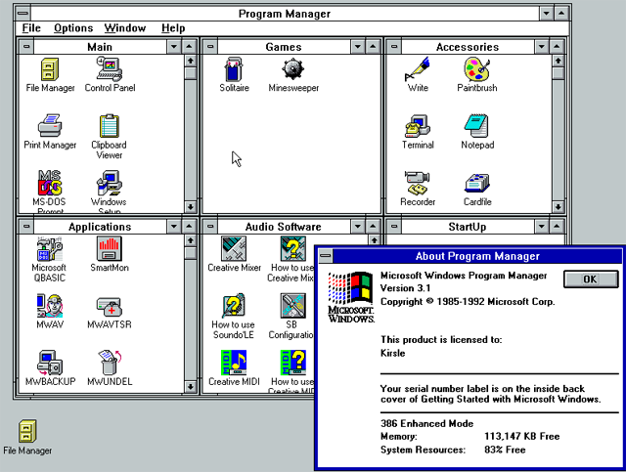

**OS/2 2.0 (1992)**

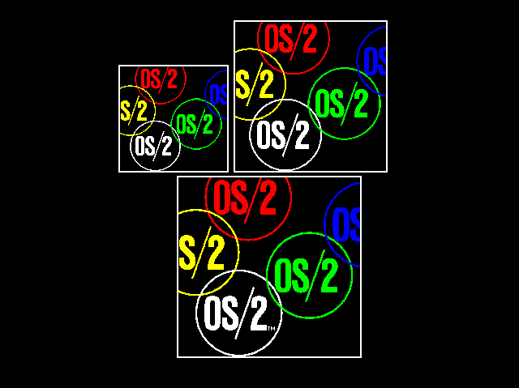

Esta fue la primera GUI que fue sujeto de aceptación internacional, así como pruebas de accesibilidad y usabilidad. Toda la GUI fue desarrollada usando diseño dirigido a objetos. Cada archivo y carpeta era un objeto con el que se podía interactuar y ser asociado con otros archivos, carpetas y aplicaciones. También tenía la funcionalidad de “Drag and Drop”.

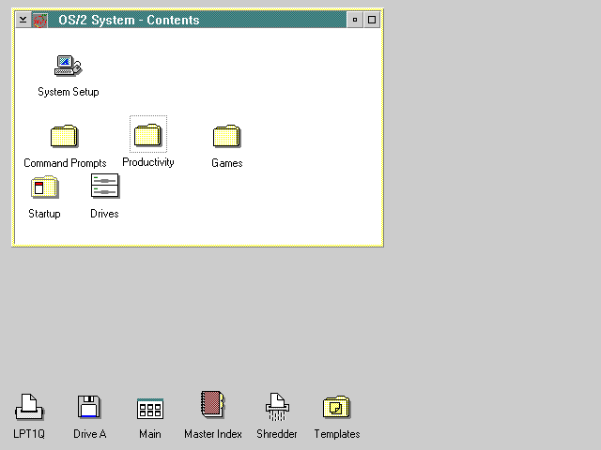

**Windows 95 (1995)**

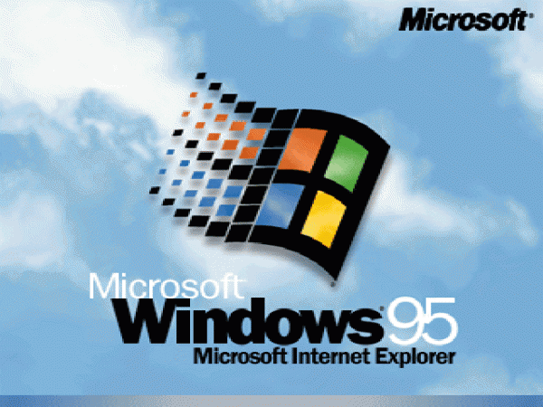

Con una interfaz completamente rediseñada en 32 bits, se añadió el botón “X” en cada ventana para cerrarla. El equipo de diseño le brindó características de estado (activado, desactivado, seleccionado, etc) para los iconos y otras gráficas. También hizo su primera aparición el botón de “inicio”. Un gran paso a nivel gráfico, independientemente de la calidad del sistema operativo.

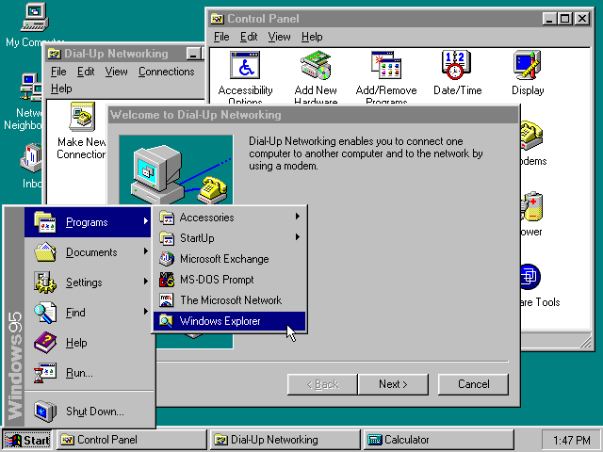

**OS/2 Warp 4 (1996)**

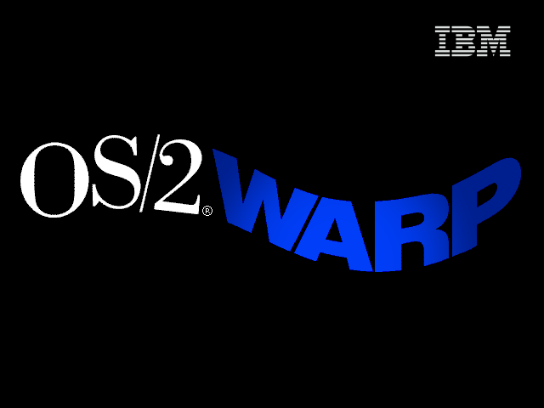

Este cambio por parte de IBM a OS/2 le dio un renovado aspecto visual al área de trabajo. Los iconos fueron ubicados en el escritorio, donde archivos personalizados y carpetas también se podían crear. Tenía un lugar donde enviar los archivos eliminados como las papeleras de Windows y MAC OS respectivamente, sin embargo, esta no almacenaba copias para recuperar los archivos.

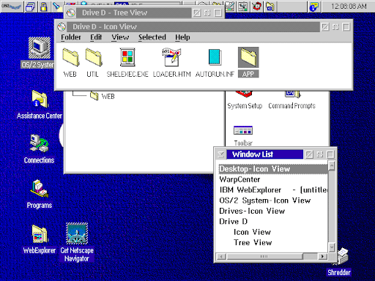

**Mac OS System 8 (1997)**

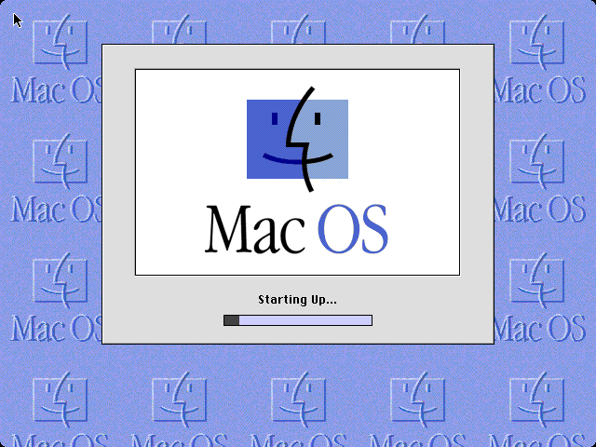

Con 256 iconos a color por defecto en esta versión de la GUI Mac OS 8 fue de los primeros sistemas que adoptaron iconos isométricos, llamados también "pseudo-3D". El tema gris platino se volvió un clásico constante en las futuras GUI de Mac.

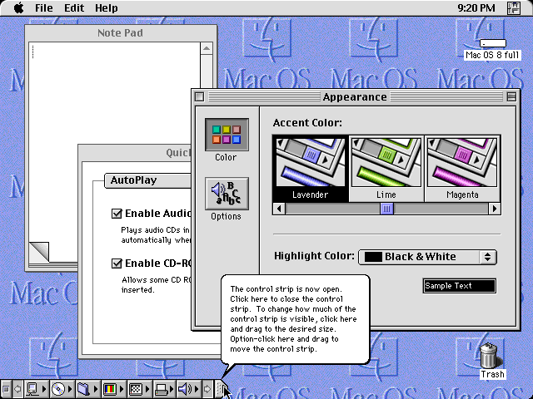

**Windows 98 (1998)**

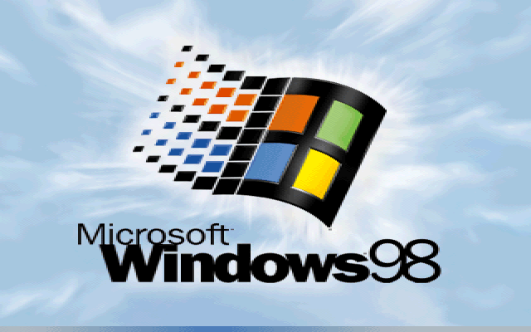

Tenía los mismos iconos de la versión 95, la GUI podía usar más de 256 colores para renderización. El Internet Explorer cambió por completo y el Active Desktop (Escritorio Activo) aparece por primera vez.

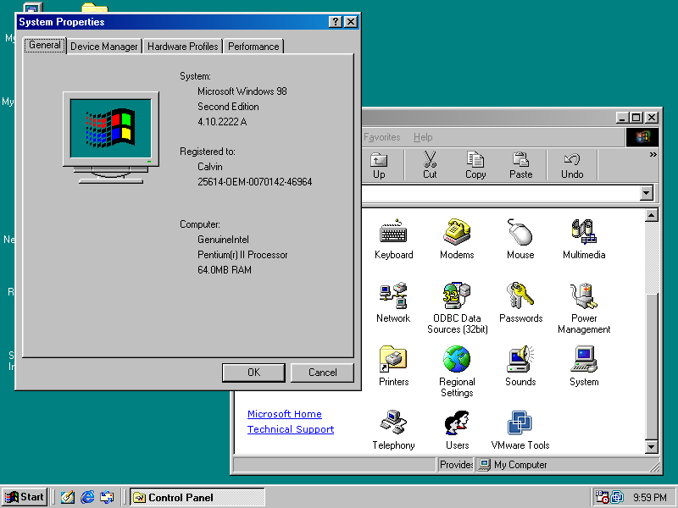

**KDE 1.0 (1998)**



El equipo desarrollador de esta GUI describe a K Desktop Environment en sus comienzos como “Un entorno de Escritorio contemporáneo para estaciones de trabajo Unix, Este llena la necesidad de un escritorio amigable para estaciones de trabajo Unix, con similitudes a los escritorios de MacOSX o Windows” Este sistema es, personalizable como pocos, lo cual le ha hecho ganar bastante adeptos con conocimiento avanzado en sus siguientes versiones.

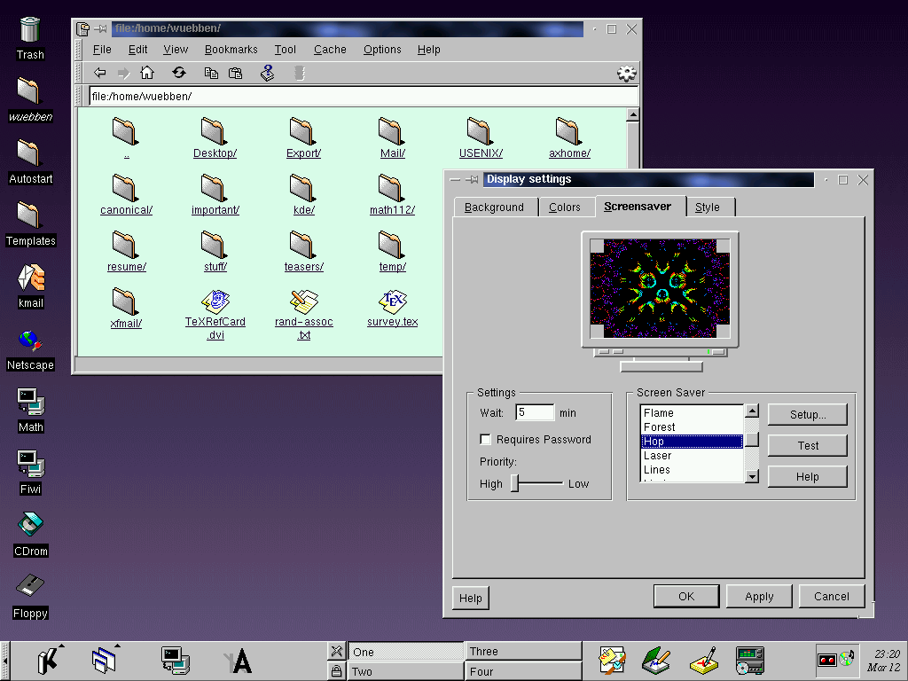

**BeOs 4.5 (1999)**



Este sistema fue originalmente escrito en 1991 para correr en Hardware Bebox. Fue después mejorado para tomar ventaja de las nuevas tecnologías. La GUI de BeOS fue desarrollada bajo los principios de diseño claro y limpio.

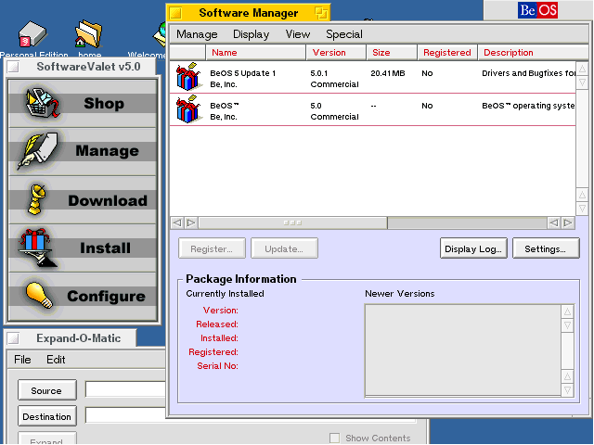

**GNOME 1.0 (1999)**



Iniciado por los mexicanos Miguel de Icaza y Federico Mena. GNOME (siglas de GNU Network Object Model Environment) fue inicialmente desarrollado para RedHat Linux, aunque después fue desarrollada para otros sistemas.

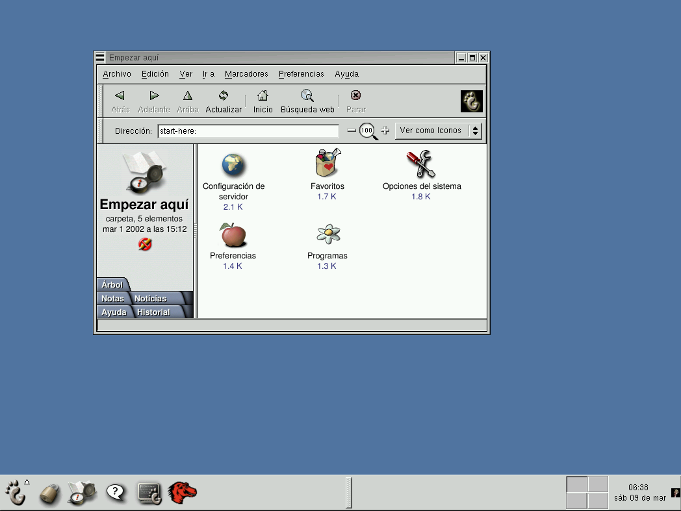

**Mac OS X (2001)**



Cuando el nuevo milenio comenzó en el 2000, Apple anunciaba su nueva interfaz Aqua, y en al año siguiente la compañía lanzaba su nuevo sistema operativo. Con nuevos iconos de 128×128 Anti-aliasing y semi-transparentes. La recepción de este sistema operativo fue negativa, aparentemente la gente no estaba preparada para cambios tan grandes, sin embargo, con el tiempo la gente se acostumbró al estilo y hoy día este sigue siendo la base de las versiones venideras de Mac OS.

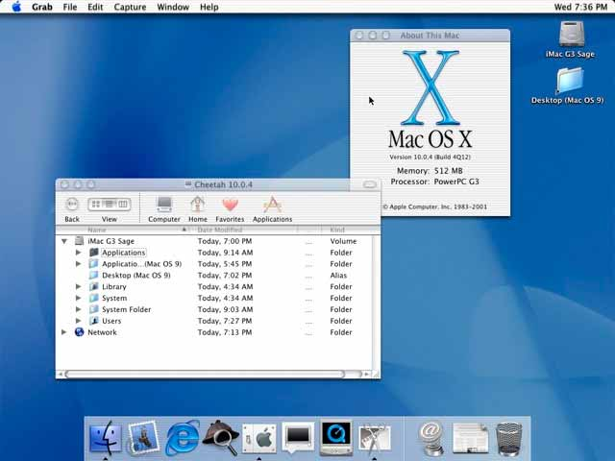

**Windows XP (2001)**

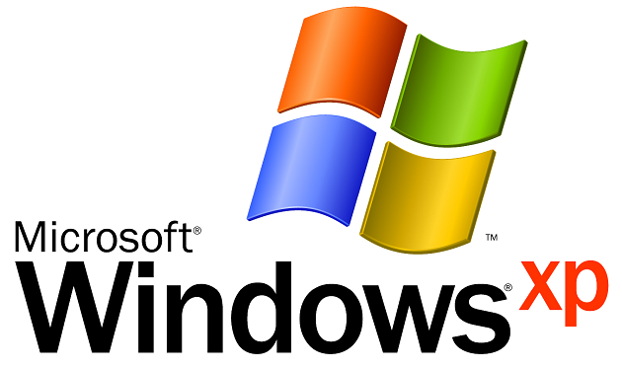

Como en las anteriores actualizaciones Microsoft tiende a cambiar su interfaz gráfica de usuario por completo con cada versión principal del sistema operativo, Windows XP (abreviación de “Xperience”) no fue la excepción. Tenía la opción de cambiar de Skin a la GUI, los usuarios podían modificar a gusto el aspecto de esta. Iconos de 48×48 por defecto renderizados en millones de colores. También se introdujeron nuevas capacidades de gestión de software para evitar el “DLL Hell” (infierno de las DLLs) que plagó las viejas versiones.

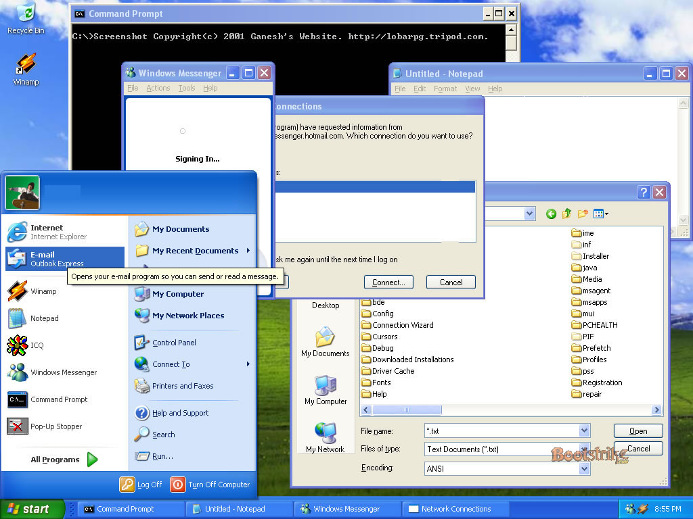

**KDE 3 (2002)**



Desde su versión 1.0 el escritorio mejoró cantidades, se pulen todos los gráficos e iconos y unifican toda la experiencia del usuario. El desarrollo de esta serie fue mucho más largo que el de la anterior. Con gráficos mejorados e iconos, redefinieron la experiencia del usuario promedio de este OS.

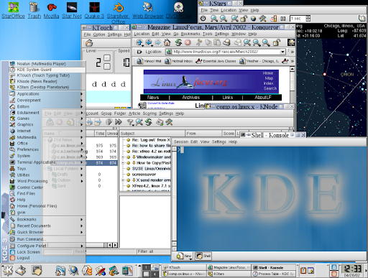

**Windows Vista (2007)**

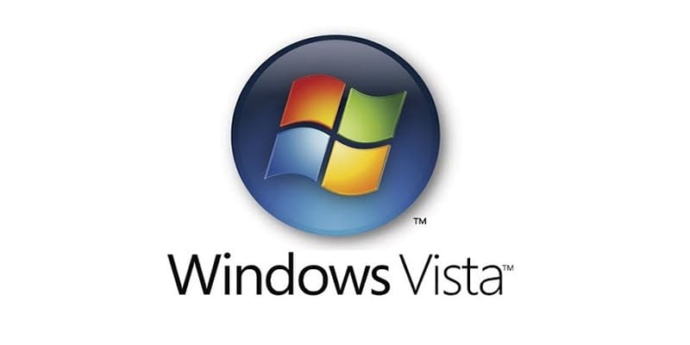

Esta fue la respuesta de Microsoft a la competencia. Tiene un diseño con bastante animación en 3D, transparencia con Aero, una barra lateral con Widgets y un reemplazo algo mejorado del Active Desktop. Como se puede ver desde Windows 98, Microsoft siempre ha tratado de mejorar el escritorio. Aunque pese a ser un gran avance en la en el diseño de la GUI este sistema tuvo una recepción negativa, debido a su alto consumo de recursos, los problemas de compatibilidad tanto de software como hardware y su inestabilidad.

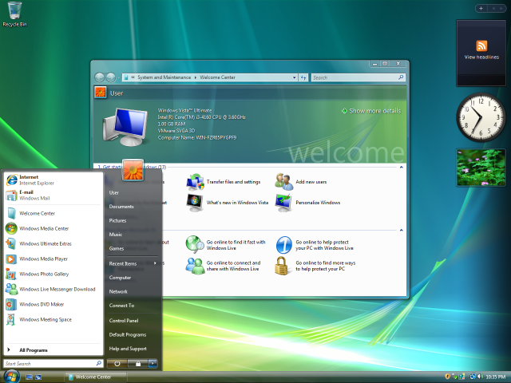

**Mac OS X Leopard (2007)**

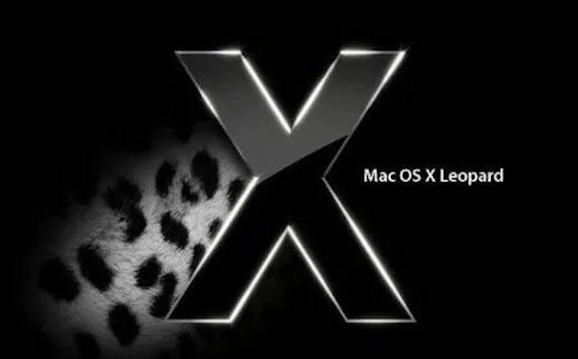

Este OS de sexta generación, una vez más ha mejorado la interfaz de usuario. La interfaz sigue siendo Aqua, pero con barras para desplazamiento de color caramelo, azul y el clásico gris platino renovado, ahora con más azul. La GUI tiene ahora un aspecto tridimensional, con un dock con iconos interactivos y animados.

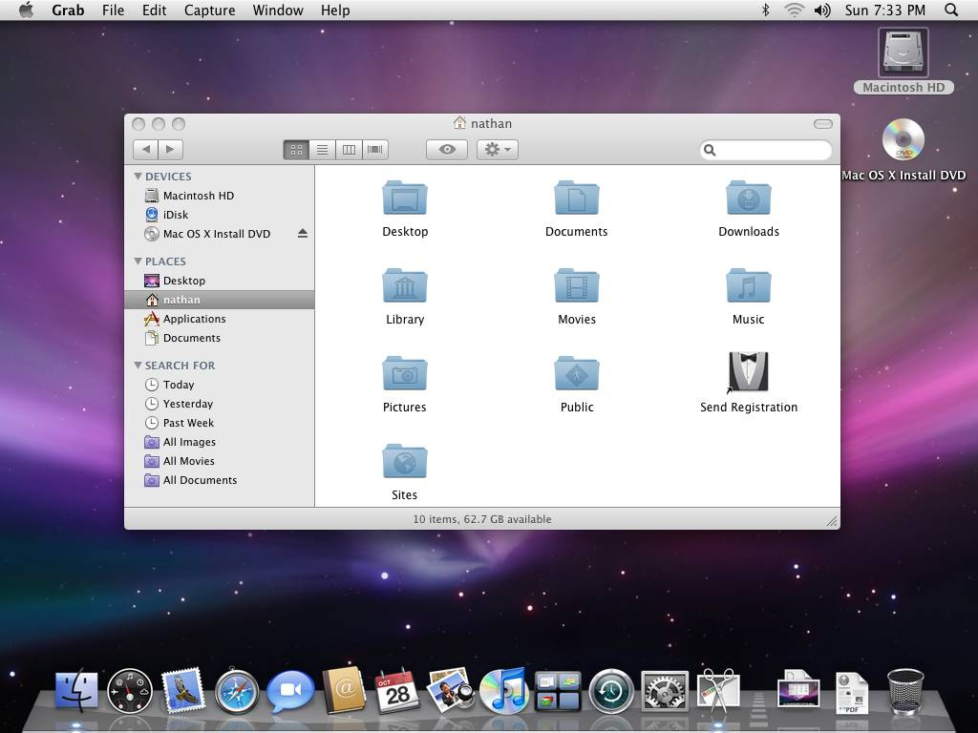

**GNOME 2.24 (2008)**

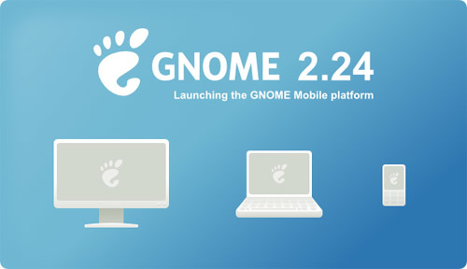

GNOME puso bastante esfuerzo en crear temas y arte en la versión 2.24, ya que su meta es hacer “Que una computadora luzca bien”. Organizaron un concurso para encontrar los mejores fondos de pantalla que sus usuarios han creado para su uso.

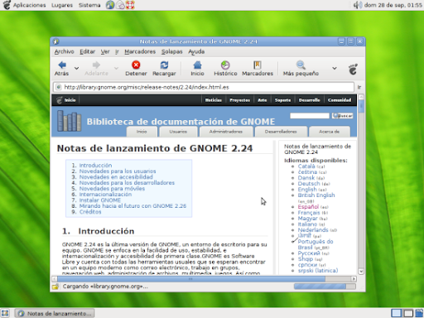

**KDE v4.2 (Mar 2009)**



La versión 4 de este escritorio K produjo muchas nuevas mejoras a la interfaz gráfica de usuario, como manejo de ventanas suave pero animado, y con soporte para Widgets. El tamaño de los iconos es ajustable, y los elementos de diseño son más fáciles de configurar al gusto. Nuevos sonidos, temas e iconos fotorrealistas. En definitiva, es una gran mejora a las versiones anteriores de KDE. Ahora también puede ejecutarse en plataformas Windows y Mac OS X.

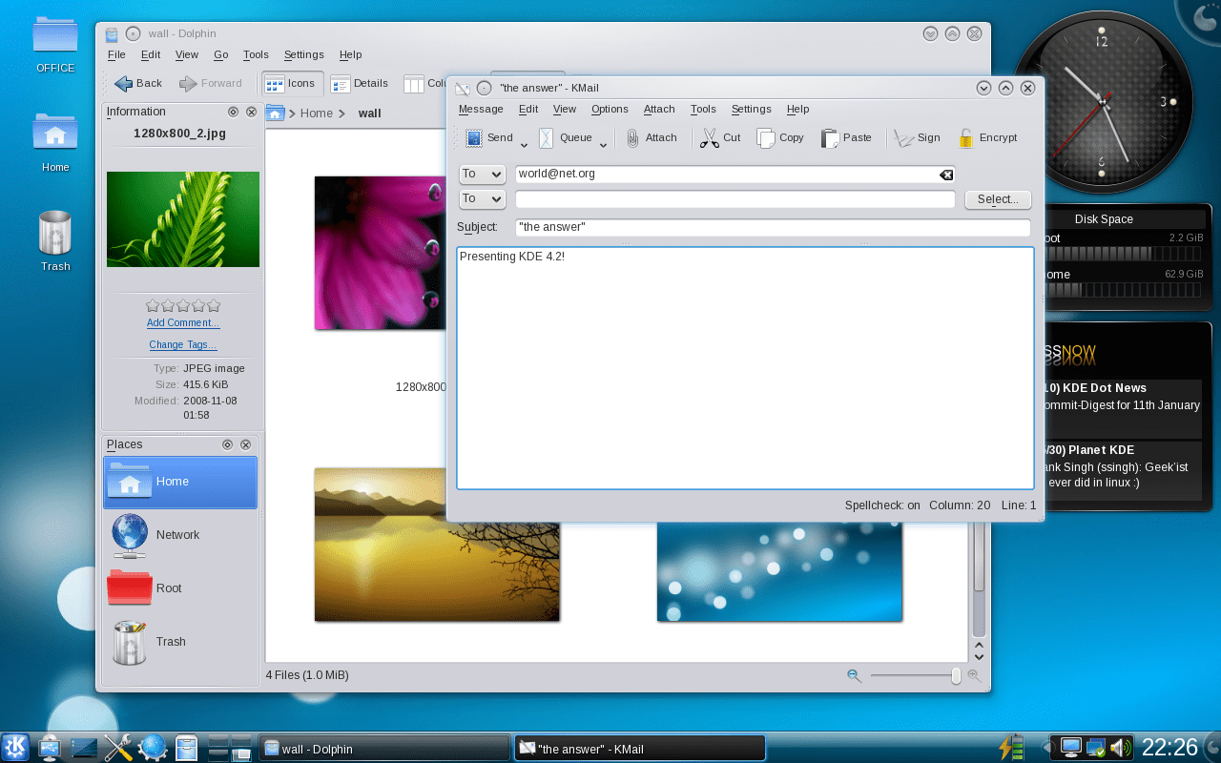

**Fuentes**

https://isopixel.net/2009/03/17/historia-del-diseno-en-la-interfaz-de-los-sistemas-operativos-1981-2009/

https://frikosfera.wordpress.com/2015/02/09/historia-de-las-interfaces-de-usuario-gui/